**上机一：（考察知识点为类的使用）**

**题目：**

按照以下要求完成上机练习，要求如下：

定义一个Person类，要求如下：

1．在类中声明name和age属性，并使用init函数对其进行初始化。

2．在Person类中定义一个personInfo方法用于打印name和age的信息。

3．实例Person类并调用personInfo方法。

class Person{

    var name: String

    var age: Int

    init() {

        name = "zhangsan"

        age = 18

    }

    func personInfo(){

        print("姓名:\(name)\n年龄:\(age)")

    }

}

let p = Person()

p.personInfo()

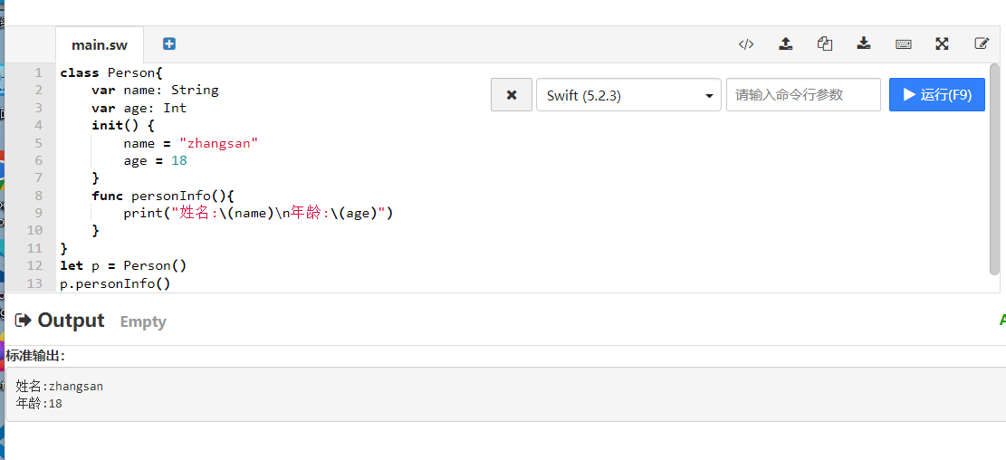

**上机二：（考察知识点为属性观察器的使用）**

**题目：**

按照以下要求完成上机练习，要求如下：

定义一个Student类， 在类中定义一个name属性和一个age属性，并为age属性添加属性观察器。若年龄大于20则为name赋值为“张三”，否则赋值为“李四”。并打印姓名和年龄属性。

class Person{

    //普通属性

    var name: String?

    var age: Int = 0

        {

        willSet

        {

            print("将要设置年龄的值为 \(newValue) ")

        }

        didSet

        {

            if age > 20

            {

                name = "张三"

            }else

            {

                name = "李四"

            }

            print("\(name!)的年龄从 \(oldValue) 改为\(age)")

        }

    }

}

let per = Person()

per.age = 21

per.age = 20

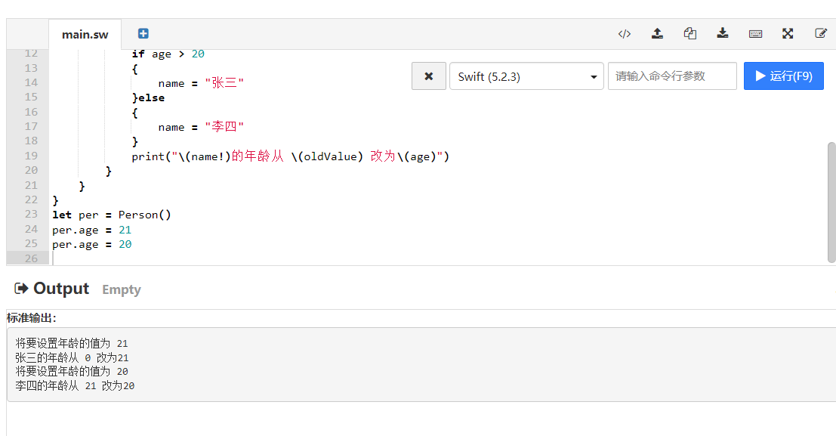

**上机三：（考察知识点为下标脚本的使用）**

**题目：**

按照以下要求完成上机练习，要求如下：

1. 定义一个水果类，在类中定义三个属性分别用于表示，苹果、香蕉和橘子数量。
2. 定义下标脚本设置set和get方法。
3. 实例水果类，并使用下标脚本为属性赋值。
4. 声明一个储存个数的变量sum，并使用for-in遍历求和。

打印sum的值。

class Fruit {

    var apple:Int=0

    var banana:Int=0

    var orange:Int=0

    //定义下标脚本

    subscript(index:Int)->Int{

        get{

            switch index{

            case 0:

                return apple

            case 1:

                return banana

            case 2:

                return orange

            default:

                return 0

            }

        }

        set{

            switch index{

            case 0:

                return apple = newValue

            case 1:

                return banana = newValue

            case 2:

                return orange = newValue

            default:

                return

            }

        }

    }

}

var f = Fruit()

f[0] = 13

f[1] = 53

f[2] = 15

var sum:Int = 0

for i in 0...2{

    sum += f[i]

}

print(sum)

